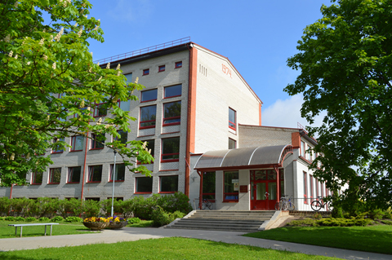
Latvijas Matemātikas skolotāju
Apvienība (LMSA)

konference
Matemātika kompetenču izglītībā
2017. gada 7., 8. aprīlis
Talsu 2. vidusskola
Talsi, K. Mīlenbaha iela 32

7.aprīlis
Laiks | Aktivitāte
11.00 - 12.00 | Reģistrācija
12.00 - 12.30 | Konferences atklāšana
12.30 - 13.10 | Ieguvumi skolēnam un skolotājam matemātikas mācīšanā, izmantojot kompetenču pieeju. Ilze France, LU SIIC
13.10 - 13.40 | Kompetences, kas nepieciešamas absolventam - jaunajam darbiniekam 21. gs. Andris Araks, Talsu uzņēmējs, SIA „Krauzers” valdes priekšsēdētājs
13.40 - 14.10 | Latvija. Viedvalsts.  Ingmārs Pūķis, SIA Latvijas Mobilais Telefons viceprezidents mārketinga un biznesa attīstības jautājumos, valdes loceklis
14.10 - 15.00 | Pusdienas
15.00 -1 5.40 | Konkrēti piemēri, metodes, kas raksturo pārmaiņas. Jānis Vilciņš, VISC
15.40 - 16.20 | Izaicinājumi mūsdienu skolēnu veselībai. Gundars Kuklis, Ģimenes un izglītības pārvaldes skolu ārsts
16.30 - | Ekskursija pa Talsiem
18.30 | Neformālās diskusijas pie kafijas tases. Moderators - Ingus Stauģis

8.aprīlis
Laiks | Aktivitāte
8.30 – 9.00 | Matemātikas mācīšanas process kompetenču izglītībā. A.Gribusts, ”Lielvārds” valdes priekšsēdētājs
9.00 – 9.40 1. nodarbība | Nodarbības:  - “Desmoss - aplikācija funkciju grafiku konstruēšanai”  - “LearningApps - diferencēts mācību darbs stundā”  - „Aktīvās darbības grupas izpētē”  - “Līdzdalība kā viena no “caurvijām” matemātikas stundās”  - “Citādā matemātikas stunda 5. klasē”  - "Robotika - domāju, plānoju, analizēju, secinu"  - “Pētnieciskās metodes”  - “LEGO konstruktora “Simple & Powered Machines” izmantošana sākumskolas skolēniem”  - “Pieredze eksakto mācību priekšmetu nedēļu organizēšanā Rojas vidusskolā”  - “Funkcija, fizika, skaņa”  - “Kā veicināt skolēnu iesaistīšanos un domāšanu?”  - “Mobilo aplikāciju lietojums matemātikas apguvē”
9.45 – 10.25 2. nodarbība
10.30 – 11.00 Kafijas pauze

11.05 – 11.45 3. nodarbība
12.00 | Konferences noslēgums

Dalības maksa: LMSA biedriem EUR 20,-. Pārējiem dalībniekiem EUR 25,-.
Lūdzam pieteikties dalībai konferencē līdz 2017. gada 25. martam, aizpildot reģistrācijas anketas:
http://ej.uz/registr-mat-konference - reģistrācija dalībai konferencē;
http://ej.uz/darbni-mat-konference - reģistrācija nodarbībām 8. aprīlī;
http://ejuz.lv/darbnapraksts - 8. aprīļa nodarbību apraksti.

Konferences dalībnieku skaits ierobežots – 130 cilvēki.

Dalības maksu lūdzam veikt ar pārskaitījumu līdz 3.aprīlim, kad būsiet saņēmuši uz savu e-pastu apstiprinājumu dalībai. Reizē ar apstiprinājumu būs norādīts konta numurs, uz kuru veikt pārskaitījumu. Pārskaitījumā minēt mērķi – LMSA konferences dalības maksa. Ja nepieciešams iepriekš izsūtīt rēķinu, tad sazināties pa e-pastu; talsu2vidusskola@talsi.lv
Naktsmītnes izmaksas – aptuveni 6 eiro.
Nepieciešamības gadījumā tiks nodrošināts transports no skolas līdz naktsmītnei.

Kontaktpersona - Sandra Būcena, tālr. 63232161 vai e-pasts: talsu2vidusskola@talsi.lv

